2014年普通高等学校招生全国统一考试化学（山东卷）
7．下表中对应关系正确的是
A | CH₃CH₃+Cl₂CH₃CH₂Cl+HCl  CH₂=CH₂+HClCH₃CH₂Cl | 均为取代反应
B | 由油脂得到甘油由淀粉得到葡萄糖 | 均发生了水解反应
C | Cl₂+2Br‾=2Cl‾+Br₂  Zn+Cu²⁺=Zn²⁺+Cu | 均为单质被还原的置换反应
D | 2Na₂O₂+2H₂O+4NaOH+O₂↑  Cl₂+H₂O=HCl+HClO | 均为水作还原剂的氧化还原反应
8．根据原子结构及元素周期律的知识，下列推断正确的是
A．同主族元素含氧酸的酸性随核电荷数的增加而减弱
B．核外电子排布相同的微粒化学性质也相同
C．Cl‾、S²‾、Ca²⁺、K⁺半径逐渐减小
D．Cl与Cl得电子能力相同
9．等质量的下列物质与足量稀硝酸反应，放出NO物质的量最多的是
A．FeO B. Fe₂O₃ C. FeSO₄ D、Fe₃O₄
10．下列实验操作或装置（略去部分加持仪器）正确的是
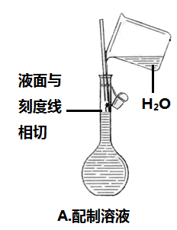
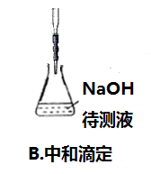
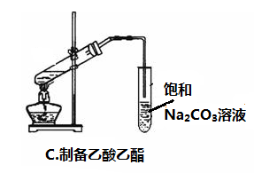
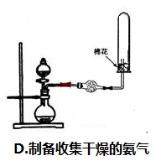
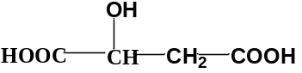

11．苹果酸的结构简式为下列说法正确的是
A．苹果酸中能发生酯化反应的官能团有2种
B．1mol苹果酸可与3mol NaOH发生中和反应
C．1mol苹果酸与足量金属Na反应生成生成1mol H₂
D．HOOC—CH₂—CH(OH)—COOH与苹果酸互为同分异构体
12．下列有关溶液组成的描述合理的是
A．无色溶液中可能大量存在Al³⁺、NH₄⁺、Cl‾、S²‾
B．酸性溶液中可能大量存在Na⁺、ClO‾、SO₄²‾、I‾
C．弱碱性溶液中可能大量存在Na⁺、K⁺、Cl‾、HCO₃‾
D．中性溶液中可能大量存在Fe³⁺、K⁺、Cl‾、SO₄²‾
13．已知某温度下CH₃COOH和NH₃•H₂O 的电离常数相等，现向10mL浓度为0.1mol•L‾¹的CH₃COOH溶液中滴加相同浓度的氨水，在滴加过程中
A．水的电离程度始终增大
B．c（NH₄⁺）/c（NH₃•H₂O）先增大再减小
C．c（CH₃COOH）与c（CH₃COO‾）之和始终保持不变
D．当加入氨水的体积为10mL时，c(NH₄⁺)=c(CH₃COO‾)
29．（17分）研究氮氧化物与悬浮在大气中海盐粒子的相互作用时，涉及如下反应：
2NO₂（g）+NaCl（s）NaNO₃（s）+ClNO（g） K₁ ∆H < 0 （I）
2NO（g）+Cl₂（g）2ClNO（g） K₂ ∆H < 0 （II）
（1）4NO₂（g）+2NaCl（s）2NaNO₃（s）+2NO（g）+Cl₂（g）的平衡常数K= （用K₁、K₂表示）。
（2）为研究不同条件对反应（II）的影响，在恒温条件下，向2L恒容密闭容器中加入0.2mol NO和0.1mol Cl₂，10min时反应（II）达到平衡。测得10min内v（ClNO）=7.5×10⁻³mol•L⁻¹•min⁻¹，则平衡后n（Cl₂）= mol，NO的转化率а₁= 。其它条件保持不变，反应（II）在恒压条件下进行，平衡时NO的转化率а₂ а₁（填“>”“<”或“=”），平衡常数K₂ （填“增大”“减小”或“不变”。若要使K₂减小，可采用的措施是 。
（3）实验室可用NaOH溶液吸收NO₂，反应为2NO₂+2NaOH=NaNO₃+NaNO₂+H₂O。含0.2mol NaOH的水溶液与0.2mol NO₂恰好完全反应得1L溶液A，溶液B为0.1mol•L‾¹的CH₃COONa溶液，则两溶液中c（NO₃‾）、c（NO₂⁻）和c（CH₃COO‾）由大到小的顺序为 。（已知HNO₂的电离常数K_{a}=7.1×10⁻⁴mol•L‾¹，CH₃COOH的电离常数K _{a}=1.7×10⁻⁵mol•L‾¹，可使溶液A和溶液B的pH相等的方法是 。
a．向溶液A中加适量水 b.向溶液A中加适量NaOH
c．向溶液B中加适量水 d..向溶液B中加适量NaOH
30．（16分）离子液体是一种室温熔融盐，为非水体系，由有机阳离子、Al₂Cl₇—和AlCl₄—组成的离子液体作电解液时，可在钢制品上电镀铝。
（1）钢制品应接电源的 极，已知电镀过程中不产生其他离子且有机阳离子不参与电极反应，阴极电极反应式为 。若改用AlCl₃水溶液作电解液，则阴极产物为 。
（2）为测定镀层厚度，用NaOH溶液溶解钢制品表面的铝镀层，当反应转移6 mol电子时，所得还原产物的物质的量为 mol。
（3）用铝粉和Fe₂O₃做铝热反应实验，需要的试剂还有 。
a．KCl b. KClO₃ c. MnO₂ d. Mg
取少量铝热反应所得到的固体混合物，将其溶于足量稀H₂SO₄，滴加KSCN溶液无明显现象， （填“能”或“不能”）说明固体混合物中无Fe₂O₃，理由是 （用离子方程式说明）。
31．（20分）工业上常利用含硫废水生产Na₂S₂O₃•5H₂O，实验室可用如下装置（略去部分加持仪器）模拟生成过程。
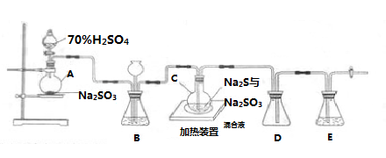

烧瓶C中发生反应如下：
Na₂S（aq）+H₂O（l）+SO₂（g）=Na₂SO₃（aq）+H₂S（aq） （I）
2H₂S（aq）+SO₂（g）=3S（s）+2H₂O（l） （II）
S（s）+Na₂SO₃（aq）Na₂S₂O₃（aq） （III）
（1）仪器组装完成后，关闭两端活塞，向装置B中的长颈漏斗内注入液体至形成一段液注，若 ，则整个装置气密性良好。装置D的作用是 。装置E中为 溶液。
（2）为提高产品纯度，应使烧瓶C中Na₂S和Na₂SO₃恰好完全反应，则烧瓶C中Na₂S和Na₂SO₃物质的量之比为 。
（3）装置B的作用之一是观察SO₂的生成速率，其中的液体最好选择 。
a．蒸馏水 b .饱和Na₂SO₃溶液
c.饱和NaHSO₃溶液 d . 饱和NaHCO₃溶液
实验中，为使SO₂缓慢进入烧瓶C，采用的操作是 。已知反应（III）相对较慢，则烧瓶C中反应达到终点的现象是 。反应后期可用酒精灯适当加热烧瓶A，实验室用酒精灯加热时必须使用石棉网的仪器含有 。
a .烧杯 b .蒸发皿 c.试管 d .锥形瓶
（4）反应终止后，烧瓶C中的溶液经蒸发浓缩即可析出Na₂S₂O₃•5H₂O，其中可能含有Na₂SO₃、Na₂SO₄等杂质。利用所给试剂设计实验，检测产品中是否存在Na₂SO₄，简要说明实验操作，现象和结论：
。
已知Na₂S₂O₃•5H₂O遇酸易分解：S₂O₃²‾+2H⁺=S↓+SO₂↑+H₂O
供选择的试剂：稀盐酸、稀硫酸、稀硝酸、BaCl₂溶液、AgNO₃溶液
32．（12分）【化学—化学与技术】
工业上用重铬酸钠（Na₂Cr₂O₇）结晶后的母液（含少量的Fe³⁺）生产重铬酸钾（K₂Cr₂O₇）。工业流程及相关物质溶解度曲线如图:
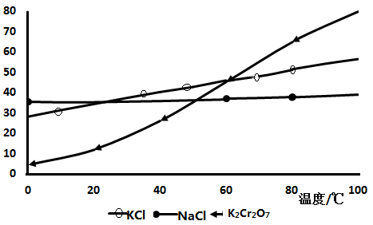
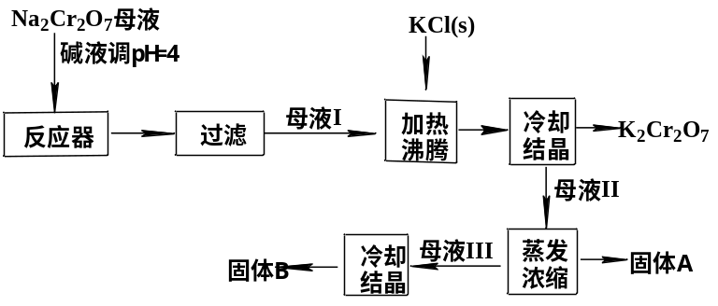
溶解度(g/100gH₂o)

（1）由Na₂Cr₂O₇生产K₂Cr₂O₇的化学方程式为： ；通过冷却大量析出K₂Cr₂O₇的原因是： 。
（2）向Na₂Cr₂O₇母液中加碱液调pH的目的是 。
（3）固体A主要为 （填化学式）。固体B主要为 （填化学式）。
（4）用热水洗涤固体A，回收洗涤液转移到母液 （填“Ⅰ”“Ⅱ”或“Ⅲ”）中，既能提高产率又可使能耗最低。
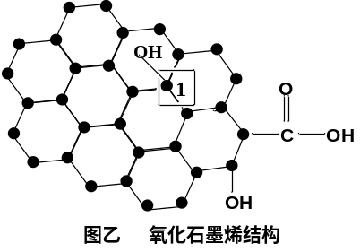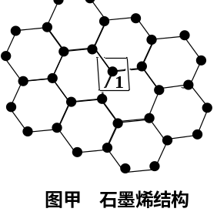33.(12分)【化学—物质结构与性质】
石墨烯（图甲）是一种由单层碳原子构成的平面结构新型碳材料，石墨烯中部分碳原子被氧化后，其平面结构会发生改变，转化为氧化石墨烯（图乙）。
- 图甲中，1号C与相邻C形成σ
键的个数为 。
（2）图乙中，1号C的杂化方式是 ，该C与相邻C形成的键角 （填“>”“<”或“=”）图甲中号C与相邻C形成的键角。
C₆₀
M

图 丙
（3）若将图乙中所示的氧化石墨烯分散在H₂O中，则氧化石墨烯中可与H₂O形成氢键的原子有 （填元素符号）。
（4）石墨烯可转化为富勒烯（C₆₀），某金属M与C₆₀可制备一种低温超导材料，晶胞如图丙所示，M原子位于晶胞的棱上与内部。该晶胞中M原子的个数为 ，该材料的化学式为 。
34.(12分)【化学—有机化学基础】
3—对甲苯丙烯酸甲酯（E）是一种用于抗血栓药的中间体，其合成路线如下：
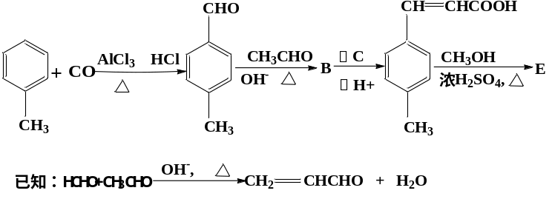

（1）遇FeCl₃溶液显紫色且苯环上有两个取代基的A的同分异构体有 种。B中含氧官能团的名称为 。
（2）试剂C可选用下列中的 。
a.溴水 b.银氨溶液 c.酸性KMnO₄溶液 d.新制Cu(OH)₂悬浊液
（3）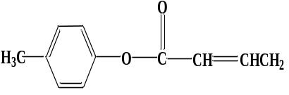 是E的一种同分异构体，该物质与足量的氢氧化钠溶液共热的化学方程式为 。
（4）E在一定条件下可生成高聚物F,F的结构简式为 。
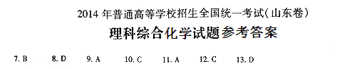
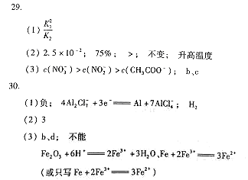

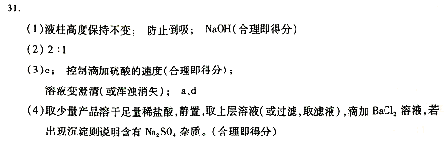
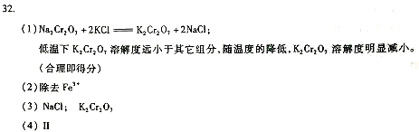

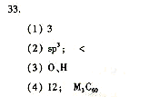

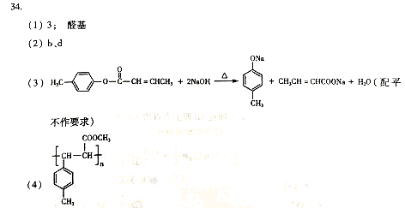

2014·山东卷(课标化学)
7． [2014·山东卷] 下表中对应关系正确的是(
A | CH₃CH₃＋Cl₂――→CH₃CH₂Cl＋HCl  CH₂===CH₂＋HCl―→CH₃CH₂Cl | 均为取代反应
B | 由油脂得到甘油  由淀粉得到葡萄糖 | 均发生了水解反应
C | Cl₂＋2Br－===2Cl－＋Br₂  Zn＋Cu^{2＋}===Zn^{2＋}＋Cu | 均为单质被还原的置换反应
D | 2Na₂O₂＋2H₂O===4NaOH＋O₂↑  Cl₂＋H₂O===HCl＋HClO | 均为水作还原剂的氧化还原反应
【答案】B
【解析】CH₂===CH₂与HCl的反应为加成反应，A项错误；油脂水解生成甘油和高级脂肪酸，淀粉水解的最终产物为葡萄糖，B项正确；Zn＋Cu^{2＋}===Zn^{2＋}＋Cu的反应中被还原的是Cu^{2＋}，C项错误；Na₂O₂与H₂O的反应中氧化剂、还原剂均为Na₂O₂，Cl₂与H₂O的反应中氧化剂、还原剂均为Cl₂，D项错误。
8． [2014·山东卷] 根据原子结构及元素周期律的知识，下列推断正确的是( )
A．同主族元素含氧酸的酸性随核电荷数的增加而减弱
B．核外电子排布相同的微粒化学性质也相同
C．Cl－、S^{2－}、Ca^{2＋}、K＋半径逐渐减小
D. Cl与Cl得电子能力相同
【答案】D
【解析】同主族元素最高价含氧酸的酸性随核电荷数的增加而减弱，A项错误；如Na＋、Mg^{2＋}是核外电子排布相同的微粒，二者性质不同，B项错误；核外电子排布相同的简单离子，核电荷数越大离子半径越小，S^{2－}、Cl－、K＋、Ca^{2＋}半径逐渐减小，C项错误；Cl与Cl互为同位素，二者化学性质(得电子能力、化合价等)相同，D项正确。
9． [2014·山东卷] 等质量的下列物质与足量稀硝酸反应，放出NO物质的量最多的是( ) A．FeO B．Fe₂O₃ C. FeSO₄ D．Fe₃O₄
【答案】A
【解析】Fe₂O₃与稀硝酸反应不能放出NO，B项错误；1 mol Fe₃O₄中含有1 mol Fe^{2＋}，利用得失电子守恒可知生成1 mol NO需消耗FeO、FeSO₄、Fe₃O₄的物质的量均为3 mol，FeO、FeSO₄、Fe₃O₄的摩尔质量(g/mol)分别为：72、152、232，所以等质量的FeO、FeSO₄、Fe₃O₄与足量稀硝酸反应，放出NO物质的量最多的是FeO。
10． [2014·山东卷] 下列实验操作或装置(略去部分夹持仪器)正确的是( )

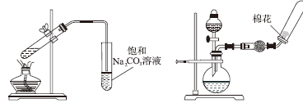
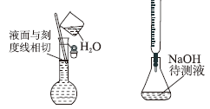
A．配制溶液 B．中和滴定 C．制备乙酸乙酯 D．制备收集干燥的氨气
【答案】C
【解析】配制溶液定容时使用胶头滴管，A项错误；中和NaOH待测液需要标准酸溶液，图中盛酸溶液使用的是碱式滴定管，B项错误；C项正确；收集氨气的导气管应插入试管底部，D项错误。
11． [2014·山东卷] 苹果酸的结构简式为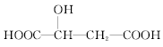，下列说法正确的是( )
A．苹果酸中能发生酯化反应的官能团有2种
B．1 mol苹果酸可与3 mol NaOH发生中和反应
C．1 mol苹果酸与足量金属Na反应生成1 mol H₂
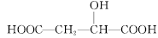
D． 与苹果酸互为同分异构体
【答案】A
【解析】苹果酸中官能团—OH、—COOH均可发生酯化反应，A项正确；苹果酸中的醇羟基不能与NaOH反应，只有—COOH可与NaOH反应，1 mol苹果酸可与2 mol NaOH发生中和反应，B项错误；苹果酸中—OH、—COOH均可与Na发生置换反应，1 mol苹果酸与足量Na反应可生成1.5 mol H₂，C项错误；与苹果酸是同种物质，D项错误。
12． [2014·山东卷] 下列有关溶液组成的描述合理的是( )
A．无色溶液中可能大量存在Al^{3＋}、NH、Cl－、S^{2－}
B．酸性溶液中可能大量存在Na＋、ClO－、SO、I－
C．弱碱性溶液中可能大量存在Na＋、K＋、Cl－、HCO
D．中性溶液中可能大量存在Fe^{3＋}、K＋、Cl－、SO
【答案】C
【解析】Al^{3＋}、S^{2－}发生水解互促反应不能大量共存，A项错误；酸性溶液中不能大量存在ClO－，B项错误；HCO水解使溶液呈弱碱性，因此弱碱性溶液中可大量存在Na＋、K＋、Cl－、HCO，C项正确；中性溶液中不能大量存在Fe^{3＋}，D项错误。
13．H1 H3[2014·山东卷] 已知某温度下CH₃COOH和NH₃·H₂O的电离常数相等，现向10 mL浓度为0.1 mol·L^{－1}的CH₃COOH溶液中滴加相同浓度的氨水，在滴加过程中( )
A．水的电离程度始终增大
B.先增大再减小
C．c(CH₃COOH)与c(CH₃COO－)之和始终保持不变
D．当加入氨水的体积为10 mL时，c(NH)＝c(CH₃COO－)
【答案】D
【解析】水的电离程度先增大，当反应完全后，随氨水的加入，水的电离程度减小，A项错误；溶液中＝，滴定过程中K_{b}(NH₃·H₂O)不变，溶液中c(OH－)一直增大，一直减小，B项错误；利用原子守恒知溶液中n(CH₃COOH)与n(CH₃COO－)之和不变，滴定过程中溶液体积不断增大，c(CH₃COOH)与c(CH₃COO－)之和不断减小，C项错误；由CH₃COOH与NH₃·H₂O的电离程度相等可知CH₃COONH₄溶液呈中性，当加入等体积氨水时，溶液恰好为CH₃COONH₄溶液，利用电荷守恒知溶液中c(NH)＝c(CH₃COO－)，D项正确。
29． [2014·山东卷] 研究氨氧化物与悬浮在大气中海盐粒子的相互作用时，涉及如下反应：
2NO₂(g)＋NaCl(s)NaNO₃(s)＋ClNO(g) K₁ ΔH₁<0(Ⅰ)
2NO(g)＋Cl₂(g)2ClNO(g) K₂ ΔH₂<0(Ⅱ)
(1)4NO₂(g)＋2NaCl(s)2NaNO₃(s)＋2NO(g)＋Cl₂(g)的平衡常数K＝________(用K₁、K₂表示)。
(2)为研究不同条件对反应(Ⅱ)的影响，在恒温条件下，向2 L恒容密闭容器中加入0.2 mol NO和0.1 mol Cl₂，10 min时反应(Ⅱ)达到平衡。测得10 min内v(ClNO)＝7.5×10^{－3} mol·L^{－1}·min^{－1}，则平衡后n(Cl₂)＝________mol，NO的转化率α₁＝________。其他条件保持不变，反应(Ⅱ)在恒压条件下进行，平衡时NO的转化率α₂________α₁(填“>”“<”或“＝”)，平衡常数K₂______(填“增大”“减小”或“不变”)。若要使K₂减小，可采取的措施是________。
(3)实验室可用NaOH溶液吸收NO₂，反应为2NO₂＋2NaOH===NaNO₃＋NaNO₂＋H₂O。含0.2 mol NaOH的水溶液与0.2 mol NO₂恰好完全反应得1 L溶液A，溶液B为0.1 mol·L^{－1}的CH₃COONa溶液，则两溶液中c(NO)、c(NO)和c(CH₃COO－)由大到小的顺序为____________________________________________。(已知HNO₂电离常数K_{a}＝7.1×10^{－4} mol·L^{－1}，CH₃COOH的电离常数K_{a}＝1.7×10^{－5} mol·L^{－1})
可使溶液A和溶液B的pH相等的方法是________。
a．向溶液A中加适量水
b．向溶液A中加适量NaOH
c．向溶液B中加适量水
d．向溶液B中加适量NaOH
【答案】(1) (2)2.5×10^{－2} 75% > 不变 升高温度 (3)c(NO)>c(NO)>c(CH₃COO－) b、c
【解析】(1)反应(Ⅰ)×2－反应(Ⅱ)即得到反应：4NO₂(g)＋2NaCl(s)2NaNO₃(s)＋2NO(g)＋Cl₂(g)，利用平衡常数定义可知该反应平衡常数K＝。(2)平衡时容器中n(ClNO)＝7.5×10^{－3}mol·L^{－1}·min^{－1}×10 min×2 L＝0.15 mol，则平衡后n(Cl₂)＝0.1 mol－×0.15 mol＝0.025 mol；NO的转化率＝×100%＝75%；若恒压下达到平衡态相当于将原平衡加压，平衡正向移动，NO的转化率增大；平衡常数只与温度有关，恒压下达到平衡的平衡常数与原平衡常数相等；因该反应为放热反应，升高温度，反应逆向进行，反应平衡常数减小 。(3)反应后得到溶液A为物质的量浓度均为0.1 mol/L的NaNO₂与NaNO₃的混合溶液，利用已知电离常数可知CH₃COO－水解程度大于NO，NO不发生水解，两溶液中c(NO)＞c(NO)＞c(CH₃COO－)；利用CH₃COO－水解程度大于NO可知溶液B的碱性强于溶液A，为使溶液A、B的pH相等，可采取的措施有向溶液A中加适量NaOH或向B溶液中加入适量水稀释或向B溶液中加入适量稀醋酸等。
30． [2014·山东卷] 离子液体是一种室温熔融盐，为非水体系。由有机阳离子、Al₂Cl和AlCl组成的离子液体作电解液时，可在钢制品上电镀铝。
(1)钢制品接电源的________极，已知电镀过程中不产生其他离子且有机阳离子不参与电极反应，阴极电极反应式为__________________________________________。若改用AlCl₃水溶液作电解液，则阴极产物为________。
(2)为测定镀层厚度，用NaOH溶液溶解钢制品表面的铝镀层，当反应转移6 mol电子时，所得还原产物的物质的量为________mol。
(3)用铝粉和Fe₂O₃做铝热反应实验，需要的试剂还有________。
a．KCl b．KClO₃ c．MnO₂ d．Mg
取少量铝热反应所得的固体混合物，将其溶于足量稀H₂SO₄，滴加KSCN溶液无明显现象，______________(填“能”或“ 不能”)说明固体混合物中无Fe₂O₃，理由是________(用离子方程式说明)。
【答案】(1)负 4Al₂Cl＋3e－===Al＋7AlCl H₂ (2)3
(3)b、d 不能 Fe₂O₃＋6H＋===2Fe^{3＋}＋3H₂O、Fe＋2Fe^{3＋}===3Fe^{2＋}(或只写Fe＋2Fe^{3＋}===3Fe^{2＋})
【解析】(1)电镀时，镀件应连接电源负极，作阴极；在阴极上发生还原反应，结合题中“电镀过程中不产生其他离子且有机阳离子不参与电极反应”可知阴极上的反应式是4Al₂Cl＋3e－===Al＋7AlCl；若改用AlCl₃水溶液作电解液，则阴极反应是水电离出的H＋得电子还原为H₂。(2)用NaOH溶解铝镀层时发生反应：2Al＋2NaOH＋2H₂O===2NaAlO₂＋3H₂↑，H₂是还原产物，当转移6 mol电子时，该反应可得到3 mol还原产物。(3)引发铝粉和Fe₂O₃粉末反应的助燃剂为KClO₃，然后插入镁条，点燃镁条即可使铝热反应发生；混合物中即使含有Fe₂O₃，Fe₂O₃溶于酸后生成的Fe^{3＋}与反应生成的Fe发生氧化还原反应生成Fe^{2＋}，再加入KSCN溶液后溶液也不显红色，因此不能证明反应后固体不含Fe₂O₃。
31． (20分)[2014·山东卷] 工业上常利用含硫废水生产Na₂S₂O₃·5H₂O，实验室可用如下装置(略去部分夹持仪器)模拟生产过程。
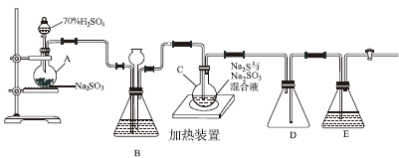
烧瓶C中发生反应如下：
Na₂S(aq)＋H₂O(l)＋SO₂(g)===Na₂SO₃(aq)＋H₂S(aq) (Ⅰ)
2H₂S(aq)＋SO₂(g)===3S(s)＋2H₂O(l) (Ⅱ)
S(s)＋Na₂SO₃(aq)=====Na₂S₂O₃(aq) (Ⅲ)
(1)仪器组装完成后，关闭两端活塞，向装置B中的长颈漏斗内注入液体至形成一段液柱，若________________，则整个装置气密性良好。装置D的作用是__________。装置E中为________溶液。
(2)为提高产品纯度，应使烧瓶C中Na₂S和Na₂SO₃恰好完全反应，则烧瓶C中Na₂S和Na₂SO₃物质的量之比为________。
(3)装置B的作用之一是观察SO₂的生成速率，其中的液体最好选择________。
a．蒸馏水 b．饱和Na₂SO₃溶液
c．饱和NaHSO₃溶液 d．饱和NaHCO₃溶液
实验中，为使SO₂缓慢进入烧瓶C，采用的操作是__________________________。已知反应(Ⅲ)相对较慢，则烧瓶C中反应达到终点的现象是__________________。反应后期可用酒精灯适当加热烧瓶A，实验室用酒精灯加热时必须使用石棉网的仪器还有________。
a．烧杯 b．蒸发皿
c．试管 d．锥形瓶
(4)反应终止后，烧瓶C中的溶液经蒸发浓缩、冷却结晶即可析出Na₂S₂O₃·5H₂O，其中可能含有Na₂SO₃、Na₂SO₄等杂质。利用所给试剂设计实验，检测产品中是否存在Na₂SO₄，简要说明实验操作、现象和结论：________________________________________。
已知Na₂S₂O₃·5H₂O遇酸易分解：S₂O＋2H＋===S↓＋SO₂↑＋H₂O
供选择的试剂：稀盐酸、稀硫酸、稀硝酸、BaCl₂溶液、AgNO₃溶液。
【答案】(1)液柱高度保持不变 防止倒吸 NaOH(合理答案均可)(2)2∶1
(3)c 控制滴加硫酸的速度(合理即可得分) 溶液变澄清(或浑浊消失) a、d
(4)取少量产品溶于足量稀盐酸，静置，取上层溶液(或过滤、取滤液)，滴加BaCl₂溶液，若出现沉淀则说明含有Na₂SO₄杂质(合理答案均可)
【解析】(1)若装置气密性良好，则装置B中的长颈漏斗加入水，B瓶内压强变大，在长颈漏斗的颈中会形成一段液柱，且液柱高度保持不变；根据装置图可知装置D是安全瓶，可防止E中液体倒吸进入C中；装置E是用来吸收未反应完全的H₂S或SO₂的尾气处理装置，因此E中试剂需用碱溶液，如NaOH溶液。(2) 反应(Ⅰ)×2＋反应(Ⅱ)＋ 反应(Ⅲ)×3可得该转化过程的总反应：2Na₂S＋Na₂SO₃＋3SO₂===3Na₂S₂O₃，则C瓶中Na₂S和Na₂SO₃的物质的量之比最好为2∶1。(3)为减少SO₂的损失，装置B中液体最好是饱和亚硫酸氢钠溶液；可通过控制滴加浓硫酸的速率来减慢SO₂的产生速率从而达到减慢SO₂的进入烧瓶C的实验要求；烧瓶C中反应达到终点，溶液中的硫全部转化为Na₂S₂O₃，溶液由浑浊变澄清；烧杯、锥形瓶加热时需垫石棉网，蒸发皿、试管可直接用酒精灯加热。(4)为检验产品中是否含有Na₂SO₄，可取少量产品溶于足量盐酸，以排除溶液中SO(包含S₂O与盐酸反应生成的SO)，然后取上层清液，滴加BaCl₂溶液，看是否有白色沉淀，得出上层清液中是否含有SO的结论，进而做出产品中有无Na₂SO₄杂质的判断。
32． [2014·山东卷] [化学—化学与技术]工业上用重铬酸钠(Na₂Cr₂O₇)给晶后的母液(含少量杂质Fe^{3＋}生产重铬酸钾(K₂Cr₂O₇)。工艺流程及相关物质溶解度曲线如图所示：
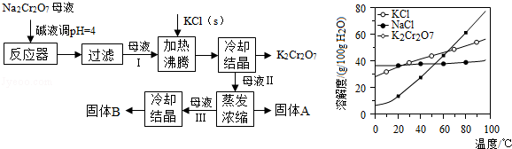
(1)由Na₂Cr₂O₇生产K₂Cr₂O₇的化学方程式为_____________________________________。通过冷却结晶析出大量K₂Cr₂O₂的原因是___________________________________________。
(2)向Na₂Cr₂O₇母液中加碱液调pH的目的是____________________________________。
(3)固体A主要为________(填化学式)。固体B主要为________(填化学式)。
(4)用热水洗涤固体A，回收的洗涤液转移到母液______(填“Ⅰ”“Ⅱ”或“Ⅲ”)中，既能提高产率又可使能耗最低。
【答案】(1)Na₂Cr₂O₇＋2KCl===K₂Cr₂O₇＋2NaCl 低温下K₂Cr₂O₇溶解度远小于其他组分，随温度的降低，K₂Cr₂O₇溶解度明显减小(合理即可)
(2)除去Fe^{3＋} (3)NaCl K₂Cr₂O₇ (4)Ⅱ
【解析】(1)利用流程图知向母液Ⅰ(溶质为Na₂Cr₂O₇)中加入KCl(s)固体后得到K₂Cr₂O₇，由此可知由Na₂Cr₂O₇生成K₂Cr₂O₇的反应的方程式为Na₂Cr₂O₇＋2KCl===K₂Cr₂O₇＋2NaCl；再结合溶解度曲线图可知该反应发生的原因是K₂Cr₂O₇的溶解度受温度影响变化大，并且低温时溶解度远比其他组分小，将反应后的热溶液降温可使K₂Cr₂O₇结晶析出。(2)pH＝4时，Fe^{3＋}可完全转化为Fe(OH)₃沉淀，通过过滤可进行固液分离，因此向Na₂Cr₂O₇母液中加碱调节pH＝4的目的是除去Fe^{3＋}。(3)利用(1)中反应方程式和溶解度曲线知，母液Ⅱ中主要含有NaCl和少量K₂Cr₂O₇，再结合K₂Cr₂O₇在高温时溶解度大可知将母液Ⅱ蒸发浓缩得到固体A应是析出NaCl固体，母液Ⅲ为高温下不饱和的K₂Cr₂O₇溶液，再冷却结晶得到固体B应是K₂Cr₂O₇。(4)洗涤固体A(NaCl)的洗涤液中含有K₂Cr₂O₇，因此将回收液转移到母液Ⅱ中可提高K₂Cr₂O₇的产率，同时降低能耗。
33． [2014·山东卷] [化学—物质结构与性质]石墨烯[如图(a)所示]是一种由单层碳原子构成的平面结构新型碳材料，石墨烯中部分碳原子被氧化后，其平面结构会发生改变，转化为氧化石墨烯[如图(b)所示]。
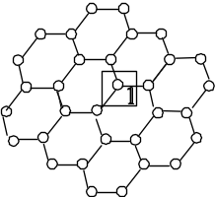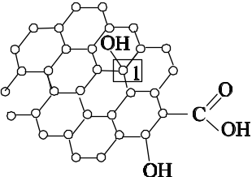
(a)石墨烯结构 (b)氧化石墨烯结构
(1)图(a)中，1号C与相邻C形成σ键的个数为________。
(2)图(b)中，1号C的杂化方式是________，该C与相邻C形成的键角________(填“>”“<”或“＝”)图(a)中1号C与相邻C形成的键角。
(3)若将图(b)所示的氧化石墨烯分散在H₂O中，则氧化石墨烯中可与H₂O形成氢键的原子有________(填元素符号)。
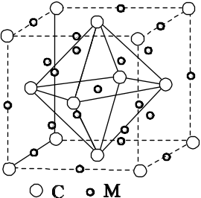
(4)石墨烯可转化为富勒烯(C₆₀)，某金属M与C₆₀可制备一种低温超导材料，晶胞如图所示，M原子位于晶胞的棱上与内部。该晶胞中M原子的个数为________，该材料的化学式为________。
【答案】(1)3 (2)sp³ < (3)O、H (4)12 M₃C₆₀
【解析】(1)由图(a)可知，1号C与另外3个碳原子形成3个σ键。(2)图(b)中1号C与3个碳原子、1个氧原子共形成4个σ键，其价层电子对数为4，C的杂化方式为sp³；该C与相邻C的键角约为109°28′，图(a)中1号C采取sp²杂化，碳原子间夹角为120°。(3)氧化石墨烯中“—OH”的O可与H₂O中的H形成氢键、氧化石墨烯中“—OH”的H可与H₂O中的O形成氢键，氧化石墨烯中可与H₂O形成氢键的原子有O、H。(4)利用“均摊法”可知该晶胞棱上12个M完全属于该晶胞的M为12×＝3，位于晶胞内的9个M完全属于该晶胞，故该晶胞中M原子的个数为12；该晶胞中含有C₆₀的个数为8×＋6×＝4，因此该晶胞的化学式为M₃C₆₀。
34． [2014·山东卷] [化学—有机化学基础]3对甲苯丙烯酸甲酯(E)是一种用于合成抗血栓药的中间体，其合成路线如下：
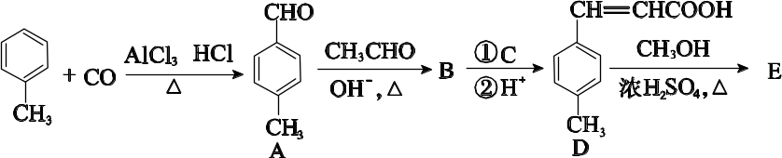
已知：HCHO＋CH₃CHO――→CH₂===CHCHO＋H₂O
(1)遇FeCl₃溶液显紫色且苯环上有两个取代基的A的同分异构体有____________种，B中含氧官能团的名称为________。
(2)试剂C可选用下列中的________。
a．溴水 b．银氨溶液
c．酸性KMnO₄溶液 d．新制Cu(OH)₂悬浊液
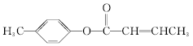
(3) 是E的一种同分异构体，该物质与足量NaOH溶液共热的化学方程式为____________________。
(4)E在一定条件下可以生成高聚物F，F的结构简式为_____________________________。
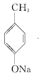
【答案】(1)3 醛基 (2)b、d
(3) ＋2NaOH――→ ＋CH₃CH===CHCOONa＋H₂O(配平不作要求)

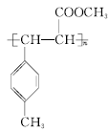
(4)

【解析】(1)遇FeCl₃溶液显紫色，说明苯环上直接连有—OH，结合A的结构简式可知满足条件的同分异构体的另一取代基为—CH===CH₂，—OH与—CH===CH₂两个取代基在苯环上的连接方式有邻、间、对3种；利用题中已知，结合合成路线可知B的结构简式为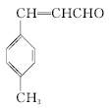，B中含氧官能团(—CHO)的名称是醛基。
(2)B＋C→D的反应为醛基发生氧化反应，溴水与B中的碳碳双键可发生加成反应，酸性KMnO₄溶液可将苯环上连接的—CH₃氧化为—COOH，为防止将—CH₃氧化，因此实现B转化为D的反应只能选用具有弱氧化性的氧化剂银氨溶液、新制Cu(OH)₂悬浊液。
(3)该物质的酯基是酚羟基与羧基发生酯化反应形成的，因此1 mol该物质可与2 mol NaOH反应，由此可得反应的方程式。
(4)D与甲醇发生酯化反应得到E(结构简式为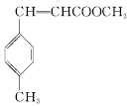，F为E发生加聚反应的高聚物，故可得F的结构简式为  

